C-06 — Chaise à assise en lamelles courbes
Fiche d'exercice Magpie · Lot A — Découverte des composants natifs
Thématique | C2 · Design de mobilier
Référence au référentiel | REF-069, REF-064, REF-074
Compétence visée | Vérifier qu'une forme voulue respecte une contrainte de matière, en comparant un rayon obtenu à un rayon admissible.
Case Bloom (révisée) | Évaluer × procédurale
Niveau | Expérimenté
Durée cible | 85 minutes
Prérequis | B-16, B-17
Mode de validation | NumericTolerance — tolérance 0.01
Solution de référence | 42 composants
Version | v0.4-260901 — Ind. C — 01/09/2026
Conception | magpie-conception-exercices v2.3

SUJET
Compétence visée
Conjuguer une forme ergonomique libre et une contrainte de fabrication en lamelles droites.
Contexte
Une lamelle de contreplaqué cintrée trop serré casse au pressage. Le rapport rayon sur épaisseur est ce que l'atelier regarde.
Énoncé
Modélise l'assise et le dossier d'une chaise en 22 lamelles de 40 mm de large et 8 mm d'épaisseur suivant deux courbes directrices. Le rayon de courbure de chaque lamelle ne doit jamais descendre sous 350 mm, limite de cintrage du matériau : signale toute lamelle non conforme.

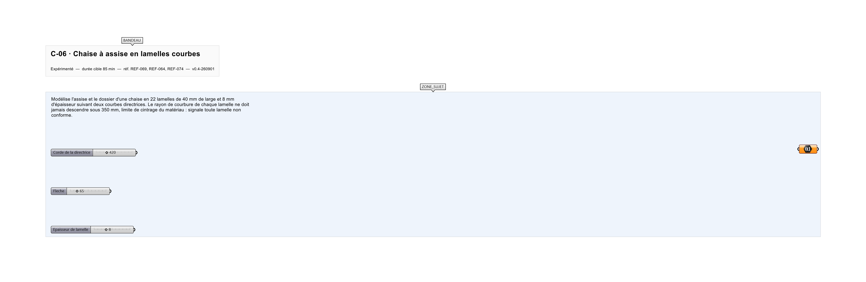
Le canvas à l'ouverture de C-06_sujet.gh : les données fournies et le paramètre REPONSE.
Ce qui vous est fourni
Deux courbes directrices internalisées.
Ce qui est attendu
371,73 mm — le rayon de la directrice, à 0,01 près, à comparer aux 200 mm admissibles.
Branchez votre résultat sur le paramètre REPONSE. La correction compare cette sortie en mode NumericTolerance, avec une tolérance de 0.01.
La consigne ne nomme aucun composant, et c'est délibéré : nommer l'outil reviendrait à donner la réponse. Ce lot n'autorise que des composants natifs de Grasshopper pour Rhino 8 — aucun plugin tiers n'est nécessaire.
Barème
4 points géométrie, 3 points contrôle de courbure, 3 points conformité générale.

CORRIGÉ
À ne consulter qu'après avoir cherché. Dans le fichier C-06_complet.gh, le corrigé occupe la zone basse du canvas. Il ne produit rien tant que l'interrupteur AFFICHER LE CORRIGÉ n'est pas basculé sur vrai : positionnez-le sur faux pour faire disparaître le résultat.

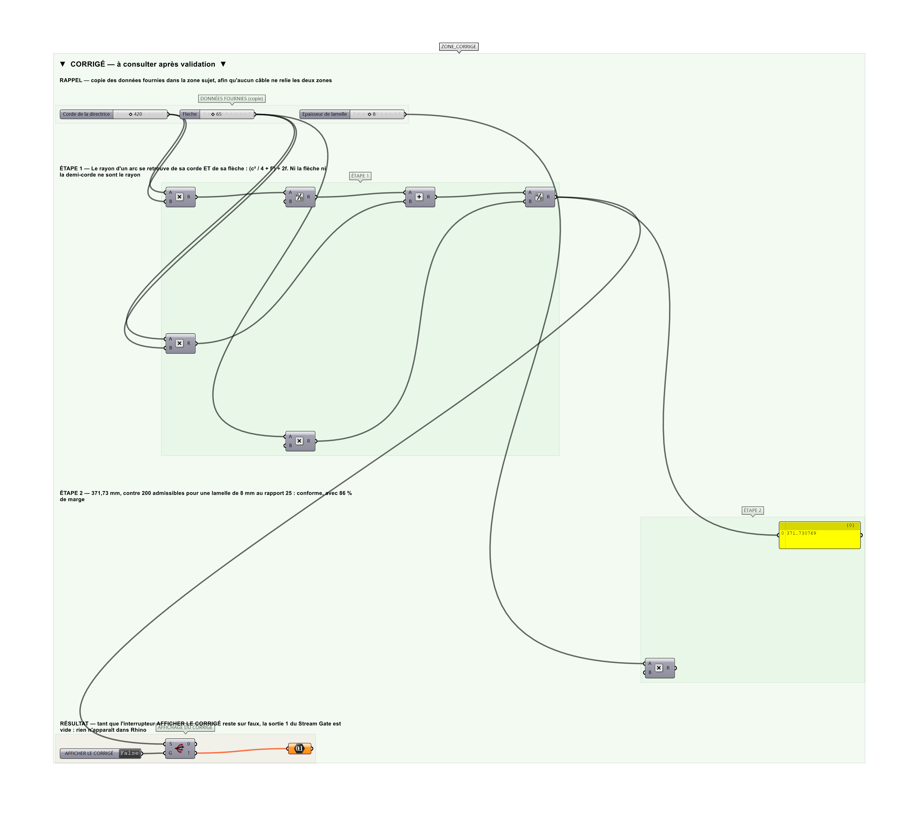
La zone corrigé. Elle est autonome : les données fournies y sont recopiées, aucun câble ne la relie à la zone sujet.
Marche à suivre
Étape 1. Diviser les deux directrices en 22 stations.
Étape 2. Construire la courbe de chaque lamelle par Interpolate entre les points correspondants.
Étape 3. Récupérer les plans perpendiculaires au départ de chaque lamelle.
Étape 4. Construire la section de 40 × 8 mm et la balayer le long de chaque lamelle avec Sweep 1.
Étape 5. Échantillonner chaque lamelle avec Divide Curve et mesurer la courbure.
Étape 6. Convertir en rayon de courbure et prendre le minimum par lamelle avec Bounds.
Étape 7. Comparer à 350 mm avec Larger Than et afficher les lamelles non conformes en rouge.
Étape 8. Ajuster les directrices jusqu'à conformité générale.
L'erreur attendue
C'est l'erreur qu'il faut guetter, parce qu'elle est diagnostique : elle dit ce que l'apprenant a mal compris, là où un simple « faux » ne dirait rien.
Prendre la flèche pour le rayon, ou la demi-corde. Le rayon d'un arc se retrouve de sa corde ET de sa flèche : (c²/4 + f²) ÷ 2f. Ni 65 ni 210 ne sont le rayon, et les deux sont sous la limite admissible — l'assise serait déclarée infaisable alors qu'elle passe avec 86 % de marge.

Pièges fréquents
• Courbure mesurée sur un échantillonnage trop grossier : le point critique est manqué.
• Confondre courbure et rayon de courbure (l'un est l'inverse de l'autre).
• Sections non perpendiculaires : les lamelles se vrillent.
Composants de la solution de référence
Interpolate, Divide Curve, Perp Frames, Loft, Sweep 1, Curvature, Larger Than
Cette liste figure sur la fiche formateur uniquement : elle ne doit pas être remise à l'apprenant avant qu'il ait cherché.
Pourquoi ce jeu de données
Corde de 420 et flèche de 65 donnent 371,7 mm de rayon, contre 200 admissibles pour une lamelle de 8 mm au rapport 25. La marge est confortable, à dessein : l'exercice porte sur la façon de CONCLURE, pas sur un cas limite.
Pour aller plus loin
• Ajouter le piètement et vérifier la stabilité par le centre de gravité.
• Faire varier la largeur de lamelle selon la zone.
• Produire les gabarits de cintrage.
Fichiers de cet exercice
• C-06_sujet.gh — énoncé et données de départ, sans le corrigé
• C-06_complet.gh — énoncé et corrigé, ce dernier commandé par l'interrupteur
• C-06.json — descripteur pour le plugin Magpie
• C-06_fiche.docx — la présente fiche
• C-06_fiche_sujet.docx — la fiche sans le corrigé, pour l'apprenant

